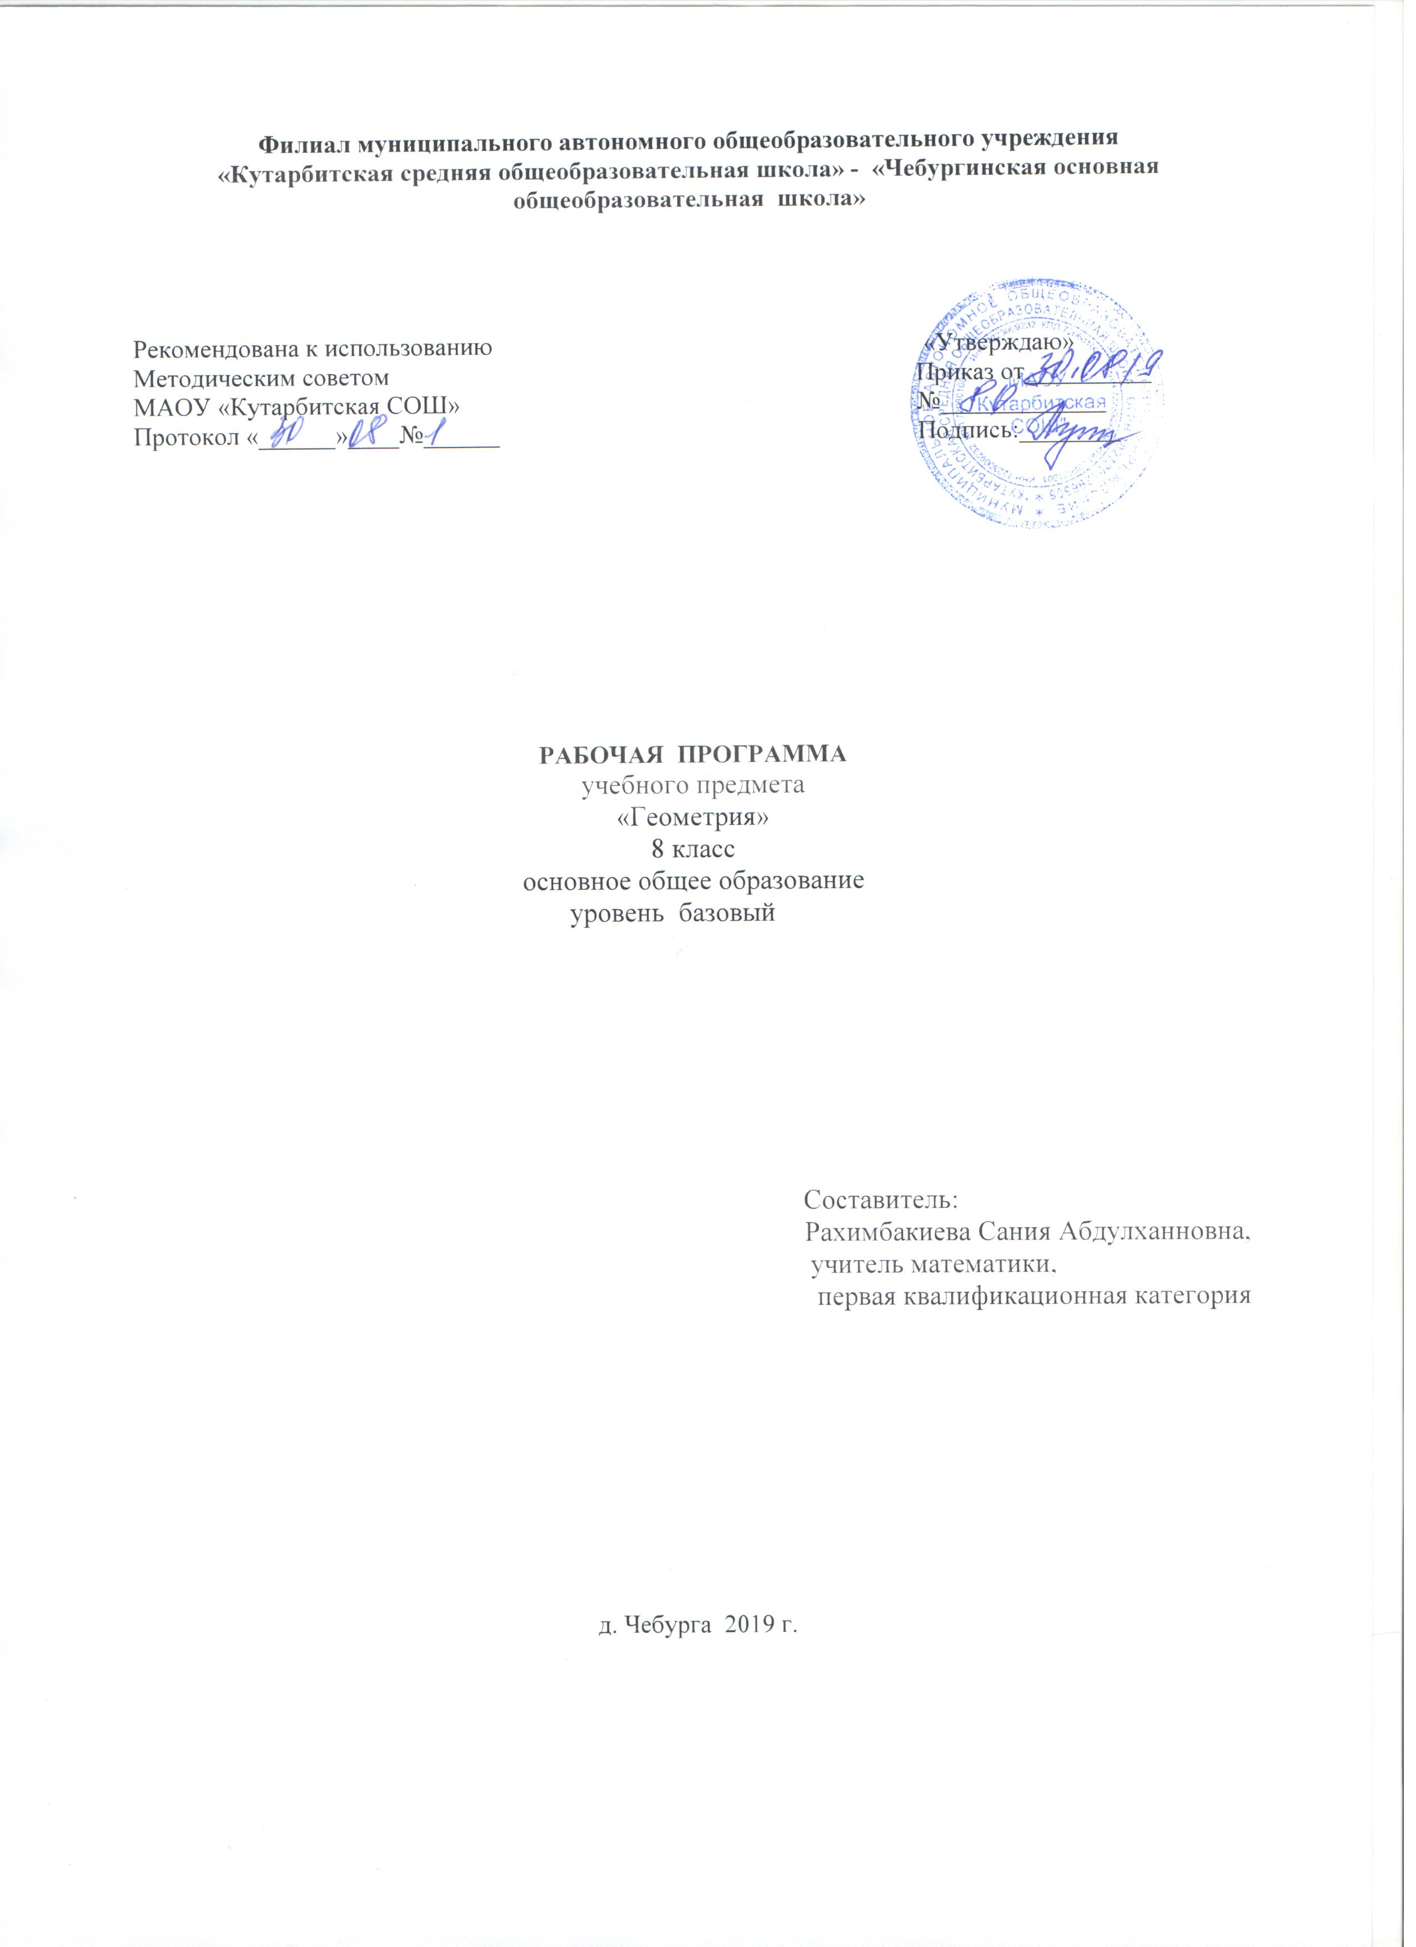

1.Планируемые результаты освоения учебного предмета

Геометрические фигуры
Оперировать на базовом уровне понятиями геометрических фигур;
извлекать информацию о геометрических фигурах, представленную на чертежах в явном виде;
применять для решения задач геометрические факты, если условия их применения заданы в явной форме;
решать задачи на нахождение геометрических величин по образцам или алгоритмам.
В повседневной жизни и при изучении других предметов:
использовать свойства геометрических фигур для решения типовых задач, возникающих в ситуациях повседневной жизни, задач практического содержания.
Отношения
Оперировать на базовом уровне понятиями: равенство фигур, равные фигуры, равенство треугольников, параллельность прямых, перпендикулярность прямых, углы между прямыми, перпендикуляр, наклонная, проекция.
В повседневной жизни и при изучении других предметов:
использовать отношения для решения простейших задач, возникающих в реальной жизни.
Измерения и вычисления
Выполнять измерение длин, расстояний, величин углов, с помощью инструментов для измерений длин и углов;
применять формулы периметра, площади и объема, площади поверхности отдельных многогранников при вычислениях, когда все данные имеются в условии;
применять теорему Пифагора, базовые тригонометрические соотношения для вычисления длин, расстояний, площадей в простейших случаях.
В повседневной жизни и при изучении других предметов:
вычислять расстояния на местности в стандартных ситуациях, площади в простейших случаях, применять формулы в простейших ситуациях в повседневной жизни.
Геометрические построения
Изображать типовые плоские фигуры и фигуры в пространстве от руки и с помощью инструментов.
В повседневной жизни и при изучении других предметов:
выполнять простейшие построения на местности, необходимые в реальной жизни.
Геометрические преобразования
Строить фигуру, симметричную данной фигуре относительно оси и точки.
В повседневной жизни и при изучении других предметов:
распознавать движение объектов в окружающем мире;
распознавать симметричные фигуры в окружающем мире.
- Содержание учебного предмета
  - Многоугольники 15ч
Многоугольник, его элементы и его свойства. Распознавание некоторых многоугольников. Выпуклые и невыпуклые многоугольники. Правильные многоугольники. Четырехугольники. Параллелограмм, ромб, прямоугольник, квадрат, трапеция, равнобедренная трапеция. Свойства и признаки параллелограмма, ромба, прямоугольника, квадрата.
Осевая и центральная симметрия, поворот и параллельный перенос. Комбинации движений на плоскости и их свойства
Входящая контрольная работа №1
Контрольная работа № 2 «Четырехугольники»

  - Площадь 14ч
Формулы площади треугольника, параллелограмма и его частных видов, формулы длины окружности и площади круга. Сравнение и вычисление площадей. Теорема Пифагора.
ФОРМУЛА ГЕРОНА. ПЛОЩАДЬ ЧЕТЫРЕХУГОЛЬНИКА.
Контрольная работа №3 «Площадь. Теорема Пифагора»
3. Подобные треугольники 19ч
Пропорциональные отрезки, подобие фигур. Подобные треугольники. Признаки подобия.
Понятие преобразования. Представление о метапредметном понятии «преобразование». Подобие.
Контрольная работа №4 «Подобные треугольники»
Тригонометрические функции острого угла в прямоугольном треугольнике Тригонометрические функции тупого угла. Вычисление элементов треугольников с использованием тригонометрических соотношений.
Контрольная работа №5 «Применение подобия к решению задач»

- Окружность, круг 17ч
Окружность. Центральные и вписанные углы. Касательная и секущая к окружности, их свойства. Взаимное расположение прямой и окружности, двух окружностей. Вписанные и описанные окружности для треугольников, четырехугольников, правильных многоугольников. Замечательные точки треугольника: точки пересечения серединных перпендикуляров, биссектрис, медиан
Контрольная работа №6 «Окружность»
- Повторение 3ч
Окружность. Треугольники. Четырехугольники
3.Тематическое планирование с указанием количества часов, отводимых на освоение каждой темы

№ п/п | Раздел, тема | Количество часов
 | Четырехугольники | 15
Многоугольник, его элементы и его свойства. Распознавание некоторых многоугольников. Выпуклые и невыпуклые многоугольники. Правильные многоугольники. Четырехугольники. Параллелограмм, ромб, прямоугольник, квадрат, трапеция, равнобедренная трапеция. Свойства и признаки параллелограмма, ромба, прямоугольника, квадрата.
Осевая и центральная симметрия, поворот и параллельный перенос. Комбинации движений на плоскости и их свойства

Входящая контрольная работа №1
Контрольная работа №2 «Четырехугольники»

 | Площадь | 14
Формулы площади треугольника, параллелограмма и его частных видов, формулы длины окружности и площади круга. Сравнение и вычисление площадей. Теорема Пифагора.
ФОРМУЛА ГЕРОНА. ПЛОЩАДЬ ЧЕТЫРЕХУГОЛЬНИКА
 | Контрольная работа №3 «Площадь. Теорема Пифагора»
 | Подобные треугольники | 19
Пропорциональные отрезки, подобие фигур. Подобные треугольники. Признаки подобия.
Понятие преобразования. Представление о метапредметном понятии «преобразование». Подобие.
Тригонометрические функции острого угла в прямоугольном треугольнике Тригонометрические функции тупого угла. Вычисление элементов треугольников с использованием тригонометрических соотношений.

Контрольная работа №4 «Подобные треугольники»
Контрольная работа №5 «Применение подобия к решению задач»

 | Окружность | 17
 | Окружность. Центральные и вписанные углы. Касательная и секущая к окружности, их свойства. Взаимное расположение прямой и окружности, двух окружностей. Вписанные и описанные окружности для треугольников, четырехугольников, правильных многоугольников. Замечательные точки треугольника: точки пересечения серединных перпендикуляров, биссектрис, медиан
 | Контрольная работа №6 «Окружность»
 | Повторение | 3
 | Окружность. Треугольники. Четырехугольники

